３ 農家数及び農家人口
農業センサスにみ 農村人口流失の波は羽合町にも大きな影響を与え、農家は人手による農業経営から機械化導入による省力経
る羽合町農家の現 営へ切り変わり、従って、投資的経費や人件費の支出が多くなってきている。
況 昭和３０年農林業センサスによる羽合町農家戸数と人口は、戸数１,２３５戸、人口５,４０４人であるが、４５年には戸数１,０５９戸で１７６戸少なく、人口も４,７８６で６１８人少なくなっている。このことは前記の農地転用状況の表にあらわれているように、農地を手離す条件が多くなったことにより、農業経営規模が縮小して専業農家が減り、従って兼業農家が増加する傾向になった。これにともなって農家人口も減少して就業者の老令化がめだってきた。
また次表の「経営耕地規模別農家戸数」にみられるように、１５０ａ（約１町５反）未満の農家戸数は減少している反面、それ以上の農家戸数が増加している。これは専業農家として自立経営するための農業基盤の拡大がはかられたものと思われるが、近年農業後継者不足の状況からしても、若い者が農業に専業するために必要な農家の条件は、１戸当り平均で水田２ｈａ、畑あるいは樹園地１.５ｈａ以上といわれており、今後の農業後継者を確保する意味からも１戸当りの農業経営基盤の拡大が必要である。
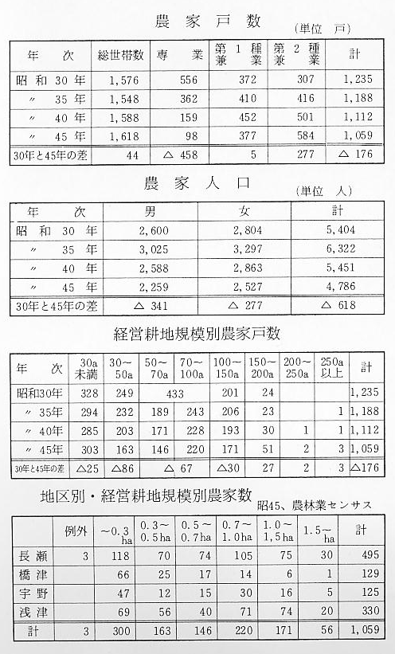
農業後継者不足の 農業後継者不足の悩みは羽合町だけの問題でなく、全国的な農村問題として１０数年前から大きく取上げら
悩み れている。農業県である鳥取県でもこの悩みは大きくこの対策に苦慮していたが、若者を農業に目を向けさせ近代農業に定着させるためには、農業専門学校の設置が必要であるとの観点から、昭和４２年に従来の倉吉農業高等学校が鳥取県でただ１か所の「全寮制農業高等学校」として新発足し、現在まで続けられている。この全寮制農高に入学する生徒には市町村の推せん制がとられ、推せんを受けた生徒は市町村から月額３,０００円の奨学金を受けて入学し、卒業後はそれぞれの市町村で農業後継者として就農するものである。
全寮制農高は発足当時農林科、園芸科、畜産科、生活科の４科で、各科の定員は４０名宛であった。このな
倉吉全寮農高 かで生活科だけは女子の専科で通学制であるが、あとの３科は学校寄宿舎に収容され、企業的経営者としての人間性と近代的、専門的な知識技術を習得し、卒業後は近代農業の自立経営者として就農することにあった。しかしこの制度も、昭和４５年から始まった米の生産調整実施によって農業不振の意識が高くなり、折角農学校を卒業しても就農せずに他産業へ就職する傾向が強くあらわれ始めた。それとあわせて農学校入学希望者は漸減して定員を割る状態が２、３年続いており、県教委ではこの制度の改善にふみきり、昭和５１年より入学要項が次のように改正された。
○全寮制制度を一部改め、中部地区に限って２、３年生のみを希望により通学制を認める。
○従来は農業志望者のみ入学を許可したが、他の目的をもつ生徒でも入学を認める。
○入学選抜期日を一般高校より早く行うことを取止め、一般高校の入学選抜要項に従って行う。
羽合町でこの農学校を卒業したのは現在までに７名で、このうち就農している者は３名である。

